Муниципальное бюджетное дошкольное образовательное учреждение «МБДОУ Детский сад №114»
Её величество капуста

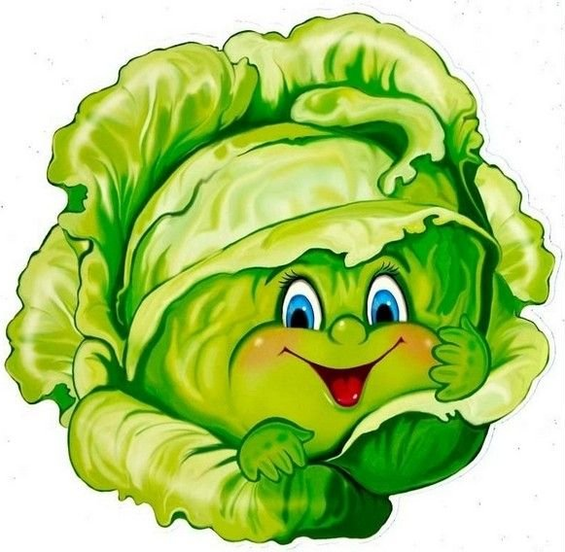

Выполнила: воспитанница старшей группы
МБДОУ «Детский сад №114»
Тюкина Василиса, 6 лет.
Руководитель: воспитатель
Николаева Алёна Алексеевна

Дзержинск
2024 г.
Содержание
Введение………………………..………………………………….3
Глава I. История появления капусты в России….…………...….5
Глава II. Капуста и здоровье человека…………………….….…7
2.1. Чем полезна капуста?...............................................................7
2.2. Виды капусты………………………………………….….….8
2.3. Опытно-исследовательская деятельность…………………10
Глава III. Какие блюда можно приготовить из капусты….........17 Заключение……………………………………………………..…20 Литература………………………………………………………...22 Приложение………………………………………………..………23

Введение
Объект исследования: капуста
Предмет: свойства и использование капусты
При работе я поставила гипотезу: если узнаем о капусте больше, то это позволит укрепить свое здоровье и разнообразить наш стол
В связи с выдвинутой гипотезой определилась цель проекта:
Цель: Показать значимость капусты в жизни человека
Достижение поставленной цели предполагает решение следующих задач: •обобщить и расширить знания о капусте
•познакомить с разнообразием видов капусты, ее полезными, оздоровительными свойствами и значением в питании человека;
*познакомить с некоторыми блюдами из капусты;
•воспитывать осознанное отношение к здоровому образу жизни.
Словарная работа: белокочанная, пекинская, цветная, краснокочанная, брокколи, сахароза, клетчатка, крахмал.
В ходе работы найду ответы на вопросы: Что значит быть здоровым? Что такое здоровое питание? Для чего нужно кушать капусту и пить сок из капусты.
В ходе исследовательской деятельности совместно со взрослыми создам блюда из капусты.
После завершения исследования я узнаю как:
Бережно относиться к себе, к своему здоровью, к окружающему миру; приобрести навыки здорового образа жизни; Осуществить поиск информации (самостоятельно и совместно со взрослыми) из разных источников; Осуществлять подбор различных материалов, создавать продукты деятельности (самостоятельно и совместно со взрослыми);
Методы исследования:
- изучение различных источников информации по теме исследования;
- исследование свойств капусты;
- наблюдение.
Глава I. История возникновения капусты в России
Разводить полезные растения человек стал очень давно, еще в каменном веке. Древние египтяне возделывали капусту уже в VI веке до н.э. Древнегреческий математик Пифагор сам занимался селекцией капусты и считал, что она «поддерживает бодрость и веселье, спокойное настроение духа». Римский писатель М.Катон считал, что благодаря капусте римляне в течение столетий обходились без лекарств.
Человек свыше 4 тыс. лет выращивает капусту кочанную. Капуста – древнейшая овощная культура. В труде древнеримского историка Марка Порция Катова «Земледелия» сказано, что она «изо всех овощей – первая». Родина её – страны Атлантического и Средиземноморского побережья Европы и Азии. В I веке нашей эры используется уже около восьми видов капусты, в том числе и листовая, и кочанная, и брокколи. Предполагается, что на территории нашей страны капуста появилась еще в VII—V веках до нашей эры, куда она завезена греками, римлянами и русскими купцами. Разводить ее стали в Закавказье, потом она проникла в Киевскую Русь, распространилась и в Московию.
Это был самый любимый овощ на Руси. Недаром капусту величали «первой барыней на деревне». Огороды с капустою повсеместно окружали русские поселения. Изобилие капусты на Руси удивляло даже видавших виды иностранцев. На Руси к капусте с давних пор относились, почти с религиозным обожанием. День праздника Воздвижения практически повсеместно считался датой начала сбора урожая капусты. Её квасили, солили, в этот постный день из неё готовили различные блюда. С Воздвиженья (27 сентября) в деревнях начинали рубить капусту .
Одной из самых любимых у наших народов стала капуста белокочанная, ей по праву принадлежит первое место среди всех капуст.
Вывод: Капуста в России появилась еще в VII—V веках до нашей эры.

Глава II. Капуста и здоровье человека
2.1. Чем полезна капуста
В капусте есть ферменты, соли калия, фосфор, сера. В капустных листьях содержится около 25-50 % мг витамина С и незначительное количество витаминов А, В, В2, В6, РР, К, холина. Все это делает капусту одним из важнейших продуктов при всех видах терапии, в том числе и при лечебно-диагностическом.
Следует иметь в виду, что самой полезной является сырая капуста. Салаты из нее содержат много аскорбиновой кислоты, другие витамины, минеральные вещества. В ходе тепловой обработки часть полезных веществ выщелачивается или разрушается. Это касается в первую очередь самого главного компонента капусты- витамина С. Надо знать, что во внутренних листьях качена аскорбиновой кислоты больше чем в наружных. В кочерыжке же витамина С больше, чем в листьях. Среди всех овощных культур одно из первых мест в питании человека занимает капуста. Помимо замечательных вкусовых качеств, она имеет диетические достоинства. Благодаря содержанию большого количества минеральных веществ (калий, кальций, фосфор, магний, сера, железо, кобальт, фтор, иод, мышьяк, кремний, бор, медь, цинк), витаминов (С, В1, В2, В3, РР, К, Н, U, провитаминов А и D), а также горчичного масла ее широко применяют в медицине для лечения различных заболеваний.

2.2. Виды капусты
Капуста относится к семейству капустных (крестоцветных), насчитывается более 100 видов, как культурных, так и дикорастущих. Виды капусты, фото которых можно в большом количестве посмотреть в интернете, отличаются между собой внешним видом, но схожи по полезным качествам, в легкости усвояемости, по содержанию различных витаминов, микроэлементов и других полезных веществ. Самые распространённые из них:
1. кочанная капуста (белокочанная, краснокочанная,);
2. цветная.
Но все они – дети одной матери, все произошли от древней дикорастущей листовой капусты. ( Приложение 1)

2.3. Опытно-исследовательская деятельность
Капуста – народная целительница
(Презентация оздоровительных опытов Василисы Тюкиной).
Кроме того, что капуста полезна, разнообразна, я узнала, что с давних времен капуста оказывает целебные воздействия на людей. Об этом мы с мамой прочитали в журналах о народной медицине и от бабушки. Мне стало так интересно, что захотелось проверить некоторые рецепты. (Приложение 2) Вот что у меня получилось.
Опыт 1. Мой брат Саша совсем плохо ел, а вот рассол квашенной кудрявой капусты по одной ложке утром перед едой помог ему снова приобрести аппетит, хотя он этот рассол пил всего одну неделю...
Опыт 2. У папы Коли после тяжёлой работы заболела голова. Я положила ему лист капусты и через некоторое время боль утихла, а потом прошла совсем.
Опыт 3. Я была на «Веселых стартах» и очень активно «болела» за свою группу и потеряла голос. Дома бабуля приготовила капустный отвар для полоскания горла, который помог мне восстановить голос.
Опыт 4. Я не очень люблю чистить зубы. У меня воспалились дёсны. Мама дала мне сок цветной капусты, разбавленный водой. Я полоскала только три дня и воспалившиеся дёсны полностью зажили.
Опыт 5. У моей бабушки стали часто болеть колени. Мы взяли листья, приложили к коленям, обвернули теплой тканью и оставили на ночь. Утром от боли не осталось и следа.
Много интересного рассказала моя бабушка Павлова Зинаида Павловна. Оказывается, листья свежей капусты нужно приложить ко лбу и вискам, когда разболится голова. При ожогах и ушибах также бабушка велит прикладывать капустные листья, чтобы снять боль. Для укрепления волос втирать выжитый сок свежей капусты. Обо всем об этом я рассказала в буклете «Капуста в народной медицине». (Приложение 4) Вот что нового узнала я, выполнив эту исследовательскую работу.
Глава III. Применение белокочанной капусты в кулинарии
Вряд ли какая другая кухня мира знает столько блюд, основой которой является капуста. В меню россиян она стояла на одном из первых мест среди других овощей. Ее широко использовали и используют для приготовления разнообразных закусок, супов, вторых блюд.
Русская кухня немыслима без этого овоща. В старину во время длительных постов наряду с рыбой она составляла одно из нескромных блюд. Не зря бытовали на Руси такие поговорки: «Капуста не пуста, сама летит в уста», «Хлеб да капуста лихого не пропустят». Много витаминов содержится как в квашеной капусте, так и в рассоле. Сохраняются витамины вплоть до следующего урожая.
Большое разнообразие видов капусты обеспечивает ей широкое применение в кулинарии. Цветная, пекинская капуста, брокколи часто используются в лечебном и диетическом питании.
Чтобы все полезные вещества, которые содержатся в капусте, максимально усваивались организмом, лучше всего употреблять ее в свежем виде. Очень полезной является и квашеная капуста. Промывать ее не рекомендуется, поскольку в этом случае она потеряет не только значительную долю вкуса, но и пользу.
Больше витаминов сохраняется не в вареной, а в тушеной капусте. При тушении рекомендуется добавлять уксус, чтобы овощ не получился слишком мягким. Цветную капусту для многих блюд тушат в молоке, это придает ей очень нежный вкус.

Заключение
Пожалуй, ни один другой овощ не приковывал к себе столь пристального внимания исследователей всех времён и народов, как капуста. Философы и историки, медики и повара оставили нам многочисленные наставления о её магических, целебных свойствах. Всё это меня очень заинтересовало.
Вот что я узнала, изучив дополнительную литературу.
1. Древние греки и римляне придавали капусте огромное значение, считая её лекарством, излечивающим практически все болезни.
2. Капусте приписывалась способность успокаивать головную боль, вылечивать глухоту, избавлять от бессонницы и различных внутренних заболеваний.
3. Наши предки тоже знали о лечебных свойствах капусты. Одним из первых русских источников, в котором упоминается капуста, можно считать «Изборник» Святослава 1073 года.
4. Капуста содержит клетчатку, которая улучшает функцию кишечника и способствует выведению из организма холестерина.
5. В капусте есть калий, фосфор, сера, а в капустных листьях много витамина С, а также витаминов А, В1,В2,В6, РР, К.
6. Самой полезной является сырая капуста. Там много аскорбиновой кислоты, другие витамины, минеральные вещества.
7. Фитонциды, которыми богата капуста, оказывают антибактериальное действие. Используют при лечении гнойных ран и язв, ожогах.
В ходе исследования я узнала, почему капуста так важна для человека.

Используемая литература:
1. Газета «ЗОЖ» №12, 2014г.
2. Журнал «Здоровье». Особенный овощ. Капуста мистическая.
3. Журнал «Полезные советы огородникам»
4. Овощной портал http://www.0vosh.ru/istoria-2.php
5. https://ru.wikipedia.org/wiki/Марк_Порций_Катон_Старший
Приложение 1
Виды капусты
Белокочанная капуста
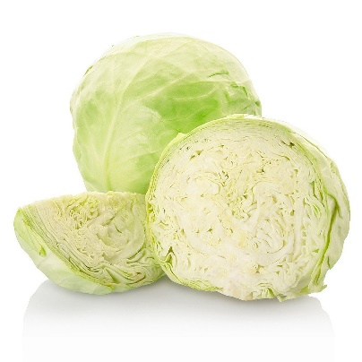
Белокочанная капуста появилась в России ещё
в X веке и с тех пор не утратила свою популярность.
Ее можно жарить, тушить, квасить, добавлять в салаты в свежем виде, использовать как начинку для пирогов. Капуста является ключевым ингредиентом для щей, борща, винегрета и голубцов. Она давно нашла применение в народной медицине, даже дипломированные врачи советуют накладывать свежий капустный лист на всевозможные отеки.
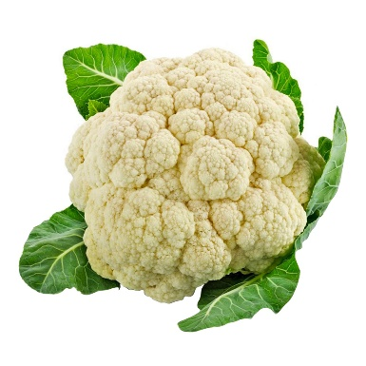
Цветная капуста
Цветная капуста появилась на Крите, а в Европе и России долгое время была едой для знати благодаря необычному нежному вкусу. Именно с нее рекомендуют начинать прикорм детей до года, ведь она не вызывает аллергию и содержит мало растительной клетчатки, зато богата белками, витаминами группы В и С. Обычно ее жарят или варят, так как в сыром виде она жесткая и невкусная.

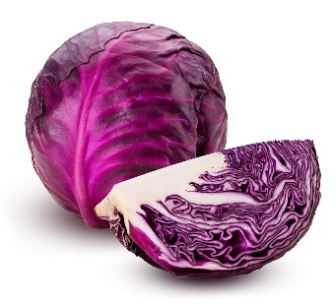
Краснокочанная капуста
Краснокочанная капуста выглядит как белокочанная, только красного цвета и с более мелкими вилками, но на самом деле различий между ними намного больше. Эта капуста богата йодом, железом и минеральными солями, поэтому она полезна при варикозной болезни и проблемах с сердцем. Она морозоустойчива и хранится до апреля, поэтому ее используют для салатов и гарниров в свежем виде. Краснокочанную капусту нельзя квасить, но можно мариновать.
Приложение 2
Как приготовить капустный сок.
Кочан капусты очищаем от кочерыжки и листьев. Листья нужно вымыть. Далее, листья можно измельчить с помощью мясорубки или блендера и отжать сок через марлю. Можно отжать сок используя соковыжималку.
В готовом виде капустный сок можно хранить в холодильнике в стеклянной банке. Но, не рекомендуется хранить капустный сок больше 3 суток. Но, лучше готовить капустный сок на один день, чтобы сохранить все полезные свойства и витамины.
Примерно из двух килограмм капусты получается один литр капустного сока. Пастеризовать и солить капустный сок не следует, так как польза сока при этом снижается в разы.
Употреблять капустный сок можно сам по себе. Можно смешивать его с другими соками, капустный сок хорошо сочетается с гранатовым соком, с лимонным, морковным соком. Вы можете добавить в капустный сок мед и лесные ягоды, но это по желанию.
Капустный сок хорошо сочетается с морковным соком, содержит много витамина С и А. Дезинфицирует ротовую полость, является профилактикой пародонтоза, лечит воспаление десен.
Овощи для сока лучше всего конечно использовать выращенные на своем дачном участке. Так вы будете уверенны в качестве овощей. При покупке капусты на рынке или в магазине внимательно осмотрите капустные листья. Наличие черных, мелких точек на листьях капусты может свидетельствовать о том, что капуста содержит нитраты. (журнал «Народный целитель №9 2009г.)

Приложение 3
Пословицы и поговорки
- Без капусты животы пусты.
- Без капусты щи не густы.
- Доверь козлу капусту-всё съест.
- Сто одёжек и все без застёжек.
- Гостю щи не жалей, а погуще лей.
- Каков уход, таков и приход!
Загадки
- Как надела сто рубах, захрустела на зубах.
- Вот на грядке новая загадка: сто листов, а вовсе не тетрадка.
- Уродилась я на славу, голова бела, кудрява. Кто любит щи-меня ищи.
- Удивился в поле ёжик: «Вот так овощ, сто одёжек!» А зайчонок слопал с хрустом аппетитную ……..
- Толстовата, форсиста, сорочек надела триста, а нога одна и та без сапога.
- Стоит на поле дочка-тридцать три платочка, прискакал зайчишка, осталась кочерыжка.
- Не книжка, а с листочками.

